**Plán rozvoje sportu na rok 2018-2025**

**Obec Černuc**

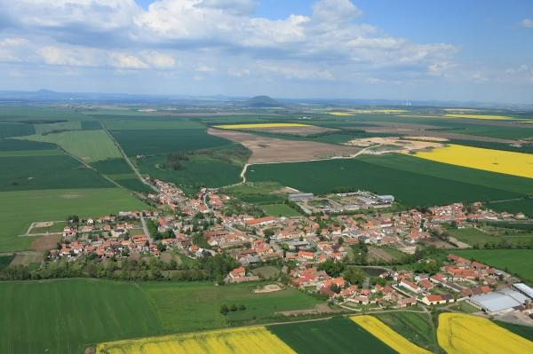

**Duben 2018**

**Obsah**

1. Úvod ................................................................................... 3

2. Základní pojmy ................................................................... 3

3. Úloha obce v zajišťování sportu .......................................... 4

4. Obec Černuc - informace..................................................... 5

5. Současný stav ..................................................................... 9

6. Vize .................................................................................... 13

7. Formy podpory sportu v obci ............................................ 15

8. Závěr .................................................................................. 15

**1. Úvod**

Plán rozvoje sportu v obci Černuc je zpracován ve smyslu § 6 odst. 2 zákona č. 115/2001 Sb., o podpoře sportu, ve znění pozdějších předpisů. Koncepce podpory sportu je otevřeným dokumentem, který se může měnit či doplňovat v závislosti na prioritách a potřebách obce. Cílem plánu rozvoje sportu je obecně podpořit sport ve všech jeho rovinách a stanovit způsob financování podpory sportu v obci.

**2. Základní pojmy**

**Sport, všeobecné sportovní činnosti** – veškeré formy tělesné aktivity, které jsou provozovány příležitostně nebo organizovaně a usilují o dosažení nebo vylepšení fyzické kondice a duševní pohody, upevňování zdraví, dosažení výsledků v soutěžích na všech úrovních či rozvoj společenských vztahů.

**Sport pro všechny** – Zájmový, organizovaný nebo neorganizovaný sport a pohybové aktivity občanů, rekreačního, soutěžního i nesoutěžního charakteru. Motivací a hodnotami jsou pohybové vyžití, organizované i neorganizované volnočasové aktivity, zábava, sociální kontakt, udržení nebo zlepšení zdravotní i psychické kondice.

**Tělesná výchova a sport ve škole** – Pohybové aktivity v rámci školní výuky (výchovně vzdělávacího programu) a na ně navazující zájmové soutěžní i nesoutěžní organizované aktivity ve školních prostorách. Cílem není výkonnostní motivace, ale zvládnutí pohybových činností, všestrannost a vytváření vztahu ke sportu.

**Sportovní kluby a tělovýchovná jednota** – Právní subjekty, zpravidla spolky, za účelem zajišťování a provozování sportu a pohybových aktivit občanů.

Sportovní akce – Jednotlivá organizovaná sportovní soutěž, závod, zápas, hra nebo jiná aktivita sportovního charakteru.

**Dobrovolník a dobrovolnictví** – Cvičitel, trenér, instruktor, asistent, rozhodčí, volený nebo dobrovolný činovník, podílející se na zajištění činnosti spolku bez nároku na odměnu. Dobrovolnictví ve sportu je vědomá, svobodně zvolená činnost osob, které ve svém volném čase působí ve sportovním prostředí ve prospěch druhých, bez nároku na odměnu, zpravidla v oblasti vyžadující ze zákona či z jiných předpisů odbornou kvalifikaci.

**3. Úloha obce v zajišťování sportu**

Dle zákona č. 115/2001 Sb., o podpoře sportu obce ve své samostatné působnosti vytvářejí podmínky pro sport, zejména

* zabezpečují rozvoj sportu pro všechny, zejména pro mládež,
* zabezpečují přípravu sportovních talentů, včetně zdravotně postižených občanů,
* zajišťují výstavbu, rekonstrukce, udržování a provozování svých sportovních zařízení a poskytují je pro sportovní činnost občanů,
* kontrolují účelné využívání svých sportovních zařízení,
* zabezpečují finanční podporu sportu ze svého rozpočtu.
* obec zpracovává v samostatné působnosti pro své území plán rozvoje sportu v obci a zajišťuje jeho provádění.

Sportovní politika obce vychází z jejích a odvíjí se od kulturně historických tradic. Obec se spolupodílí na financování sportu, koordinuje činnosti sportovních subjektů ve prospěch obce, respektive svých občanů a kontroluje efektivnost vynaložených veřejných zdrojů. Obec tak v samostatné působnosti ve svém územním obvodu pečuje v souladu s místními předpoklady a s místními zvyklostmi o vytváření podmínek pro rozvoj sociální péče a pro uspokojování potřeb svých občanů, jako je uspokojování ochrany a rozvoje zdraví, kulturního rozvoje, výchovy a vzdělávání.

**4. Obec Černuc**

**Černuc**

O Černuci se předpokládá, že zde bylo od pradávna sídliště při prastaré obchodní cestě. Původ názvu Černuc můžeme hledat v přídavném jménu přivlastňovacím, utvořeným z vlastního jména někdejšího majitele vsi - Černutova ves, staročesky Črnucě ves, jak bývalo v té době zvykem. Prvá historická zmínka o Černuci je z roku 1102. I tak jde o jednu z nejstarších obcí Dolního Povltaví. Tehdy litoměřický župan, Vršovec Nemoj, odkázal všechny své statky, a mezi nimi i Černuc, vyšehradské kapitule. Roku 1790 bylo v Černuci již 50 usedlostí, roku 1848 už 88 a v roce 1901 celkem 157 domků, 214 rodin a 1002 obyvatel.



**Miletice**

Úplně nejstarší, starověké osídlení dokládá nález hrobu tří těl nad Miletickou skálou. Název osady vznikl zřejmě od osobního jména Mileta,  běžného v dávných dobách. První písemná zmínka o Mileticích je z období kolem roku 1328, kdy za vlády Jana Lucemburského získaly Miletice jeptišky  z kláštera sv. Jiří na Pražském hradě. Koncem 14. století náležely Zajícům z Hazmburka a patřily k jejich Budyni. V 17. století už Miletice náležely k panství Zvoleněves. V roce 1730 zde žilo 13 sedláků, 1 chalupník a 1 domkář. V následujících letech však došlo k výraznému rozvoji, neboť v roce 1885 měla obec již 60 čísel a 450 obyvatel.

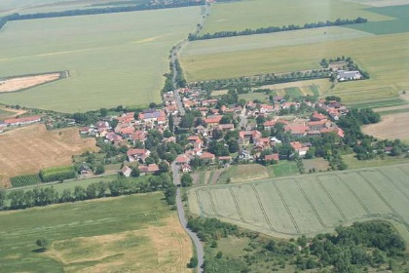

**Nabdín**

Původ názvu Nabdín má několik vysvětlení. Mohl se skrývat pod slovesem bdíti, takže se původně říkalo "Na bdění" a z toho postupně vzniklo "Na bdí" a pak Nabdín. Jiné vysvětlení je možné hledat v knize "Místní jména v Čechách", kde je zmínka o faktu, že Bakovský potok pramení u obce Bdín mezi Mšecí a Řevničovem. Potok se snad podle prameniště nazýval Bdín a tak nová osada ležela Na Bdíně. Z toho vznikl Nabdín. Ovšem slovo Bdín vzniklo ze staročeského jména Bda přivlastňovací příponou - ín a znamenalo Bdův dvůr. První zmínka o Nabdíně z roku 1045 je údajně v majestátu knížete Břetislava I., který vládl v letech 1037 - 1055.

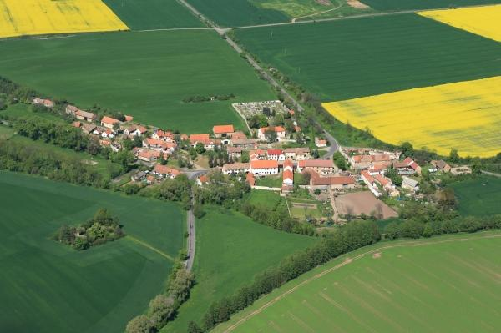

**Bratkovice**

Bratkovice leží západně od Nabdína při Zlonickém potoce. Název vesnice vznikl pravděpodobně tak, že se jednalo o osadu lidí Bradkových, tedy těch, kteří patřili zemanu se jménem Bradek - Bratek. Ve 13. století drželi ves vladykové z Bratkovic. Z roku 1233 je znám Zbyšek z Bratkovic, v roce 1318 se připomíná Havel z Bratkovic. Rod bratkovských vladyků vymřel na konci 14. století. Bratkovice sdílely po staletí společné osudy s Nabdínem. Ve středověku patřily obě vsi břevnovskému klášteru, který je z finančních důvodů a podle středověké praxe dával do zástavy šlechtickým, později i měšťanským rodům.

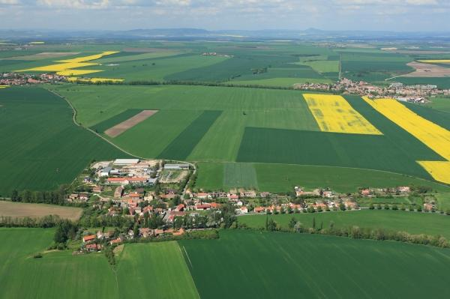

**Klima**

Černuc se z klimatického hlediska nachází v oblasti Slánska, které je klimaticky charakterizováno mírně teplým, suchým klimatem s mírnou zimou a velmi krátkým trváním sněhové pokrývky. Klima je charakterizováno údaji:

* průměrná roční teplota se pohybuje okolo 8°C
* průměrný roční srážkový úhrn – činí okolo 500 mm, vzhledem k tomu, že území v okolí Slaného (zejména sever a severozápad) leží ve srážkovém stínu Krušných hor a Českého středohoří a patří k nejsušším oblastem v Čechách

**Obyvatelstvo**

Počet obyvatel obce Černuc a jejich částí měl podobný vývoj jako velká většina obcí na Slánsku. Samotná Černuc měla v době před první světovou válkou i po ní kolem 1000 obyvatel, poměrně velkou obcí se skoro 500 obyvateli byly i Miletice. Nabdín a Bratkovice byly menší, se zhruba dvěma stovkami obyvatel. Po druhé světové válce následoval hluboký pokles až do devadesátých let 20. století, kdy všechny části obce dohromady měly méně než 900 lidí. V současnosti počet obyvatel opět mírně roste a pohybuje se na hranici 1000 obyvatel.

V obci je relativně více dětí ve věku do 15 let než osob v poproduktivním věku Obec má proto i nízký tzv. index stáří (poměr lidí nad 65 let / pod 15 let).

**5. Současný stav**

Obec se spolupodílí na financování sportu, koordinuje činnost sportovních akcí ve prospěch obce, resp. svých občanu a kontroluje efektivnost vynaložených veřejných zdrojů. Obec vychází vstříc aktivitám obyvatelům obce. Je si vědoma důležitosti spontánního sdružování, od kterého se odvíjí sounáležitost občanu s obcí. Obec vybudovala a spravuje sportovní zařízení a hledá další finanční zdroje pro rozvoj sportu. V rámci akcí pořádaných v obci podporuje aktivní pohyb pro děti a mládež, který je důležitý pro zdravý růst a psychický vývoj.

**Černuc**

Před několika lety obce realizovala výstavbu dětského a sportovního hřiště v Černuci, které slouží a je veřejně přístupné všem občanům obce. Slouží také návštěvníkům a lidem, kteří projíždějí obcí. Součástí areálu je sportoviště s umělých povrchem (travou), které slouží jak dětem, tak dospělým. Těm jsou k dispozici i doplňky na různé sporty – tenis, volejbal, nohejbal, basketbal…

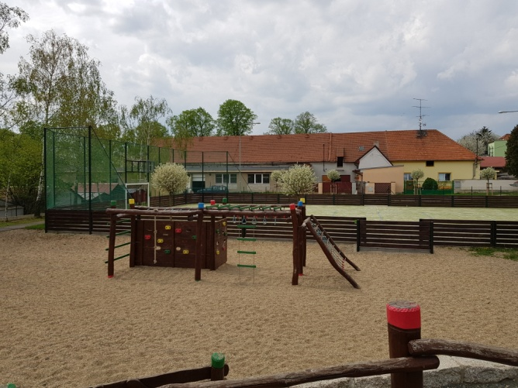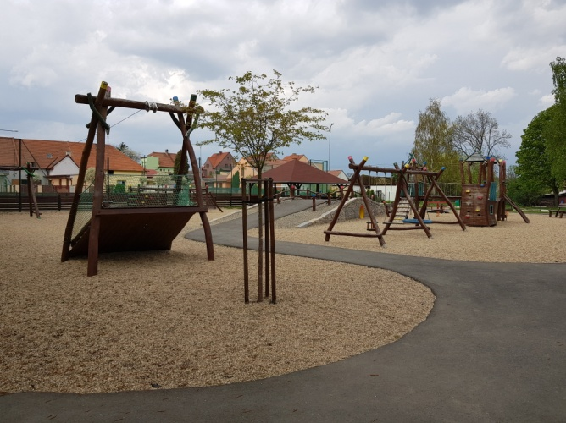

V Černuci se dále nachází fotbalové hřiště, využívané místní tělovýchovnou jednotou Viktorie Černuc. V areálu hřiště je i zázemí včetně restaurace a tělocvičny. Ta je využívána především klubem stolního tenisu, který zde funguje pod hlavičkou TJ Černuc. TJ Viktorie je ale především fotbal, který zde má dlouholetou tradici a mužstvo A i B zde pravidelně trénují i hrají. Družstvo žáků bylo pro nezájem v minulém roce zrušeno.

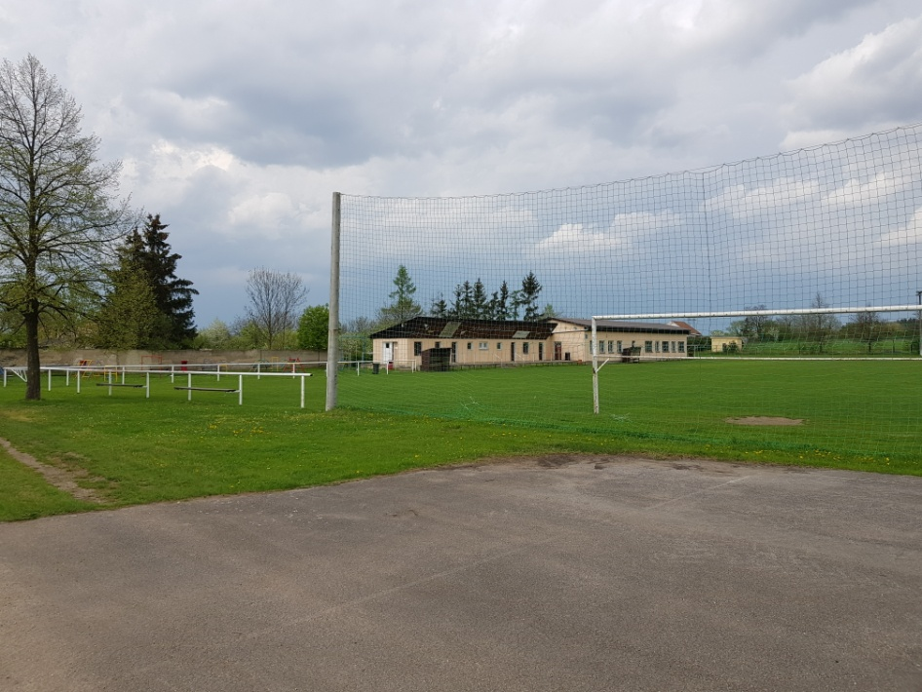

Dalším, již tradičním sportem v obci, je jezdectví. Funguje zde několik spolků – TJ Bety, Sportovní klub Černuc, Amádeus Černuc. Sportovní klub Černuc pravidelně pořádá i parkurové závody.

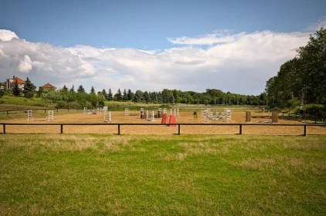

**Miletice**

V Mileticích obec provozuje dětské hřiště, kromě dětských prvků je zde i prostor na hraní fotbalu či nohejbalu, a altán, sloužící jako zázemí pro návštěvníky.

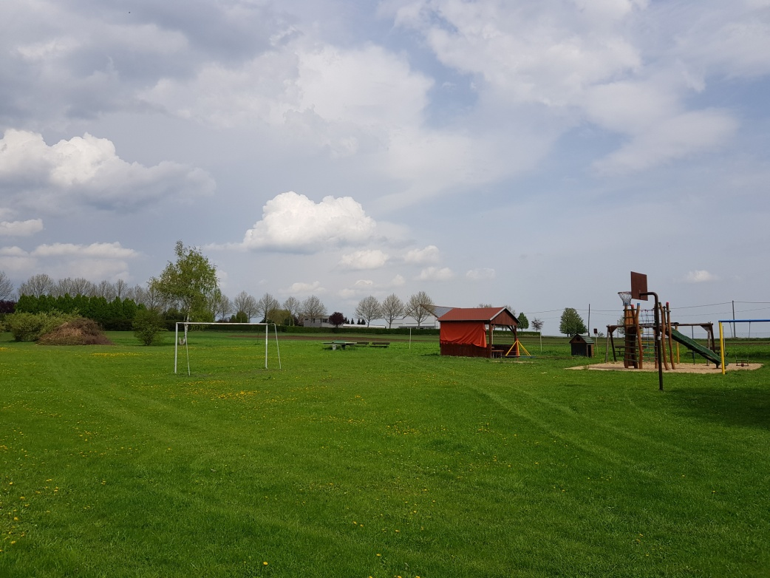

**Nabdín**

V obci Nabdín je hřiště s dětskými prvky a betonovou plochu pro hraní malého fotbalu i nohejbalu. Areál je využíván převážně dětmi.

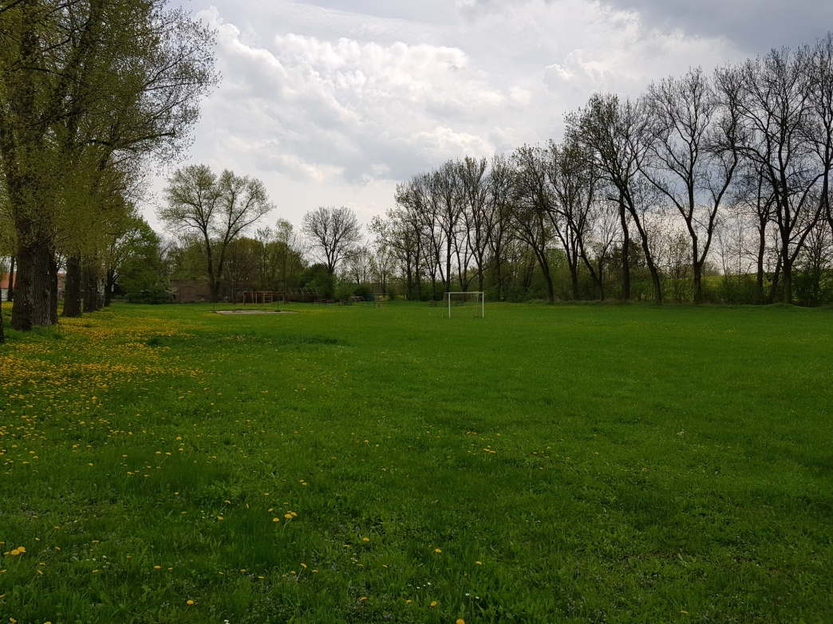

**Bratkovice**

V Bratkovicích je na ploše u autobusové zastávky instalováno několik dětských prvků, a dále workoutové hřiště pro dospělé.

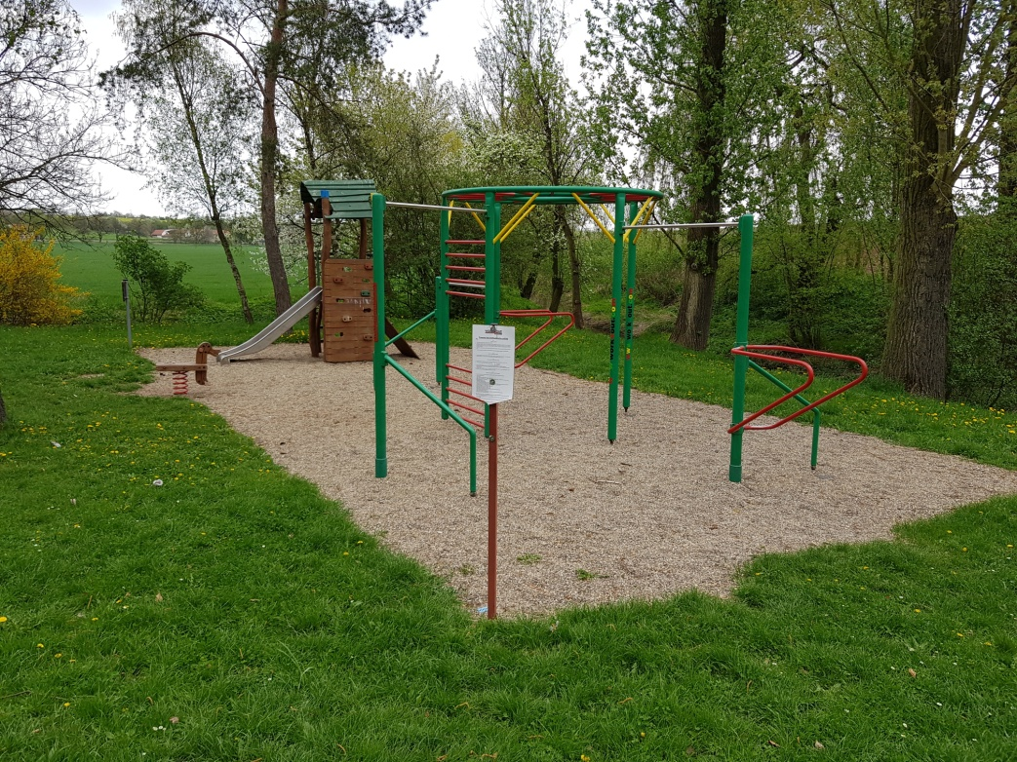

**6. Vize**

Obec Černuc iniciuje podnícení zájmu o sport. Podporuje uspokojení potřeb sportu, jako samozřejmé součásti zdravého životního stylu. Obec vytvořila občanům prostor k rozvíjení schopností a dovedností v této oblasti.

**Priority**

1. **Sport dětí a mládeže**

Pohyb dětí a mládeže je potřebný pro zdravý tělesný růst a psychický vývoj. Úlohou je poskytnutí smysluplné činnosti a pocitu sounáležitosti s okolím s navozením pocitu bezpečí. Sport je způsob vlivu na chování dětí a mládeže. Je to výchovný prostředek, socializační faktor a účinná forma prevence sociálně patologických jevů v chování dětí a mládeže.

*Cíl:*

Podnícení zájmu o sport. Vypěstování potřeby sportu jako samozřejmé součástí zdravého životního stylu. Nabídka smysluplné zábavy a současné rozvíjení schopností a dovedností v této oblasti, vedoucí k pozitivnímu vlivu na chování dětí a mládeže.

*Záměry:*

* Údržba stávajících sportovních zařízení ve vlastnictví obce
* Modernizace stávajících sportovních zařízení ve vlastnictví obce v souladu s potřebami obce
* Údržba a modernizace stávajících dětských hřišť ve vlastnictví obce
* Podpora zajištění sportovních akcí pro děti a mládež
* Příprava projektů zaměřených na sport dětí a mládeže dle možností

1. **Sport pro všechny**

Sport pro všechny je organizovaný i neorganizovaný sport a sportovní volnočasové aktivity určené širokým vrstvám obyvatelstva bez ohledu na věk, rasu, národnost, společenskou třídu nebo pohlaví. Naplňuje myšlenky zdravotního životního stylu, sociální kontakt, smysluplné trávení volného času, seberealizace a aktivní odpočinek.

*Cíl:*

Vytvoření a organizační zajištění dalších možností sportovního využití a aktivní zábavy pro všechny věkové kategorie žijící na území obce.

*Záměry:*

* Údržba a modernizace stávajících sportovních zařízení ve vlastnictví obce
* Podpora pořádaní sportovních akcí
* Podpora sportovních spolků na území obce
* Podpora akcí pořádaných spolky z území obce
* Příprava projektů zaměřených na sport pro všechny dle možností rozpočtu a dotací

1. **Sportovní infrastruktura**

Sportovní infrastrukturu neboli budování a správu sportovišť obec vytváří základní podmínky pro různé formy sportu a pohybových aktivit. Role obce je v tomto směru jedinečná a nenahraditelná. Obec dlouhodobě chápe potřebu udržitelnosti pohybových aktivit a sportu a snaží se stabilizovat sportovní zázemí dle potřeb obyvatelstva.

*Cíl:*

Zajištění dostatečné sportovní infrastruktury pro pohybové volnočasové aktivity a rekreaci, která podporuje aktivní trávení volného času.

*Záměry:*

* Údržba a modernizace sportovní infrastruktury
* Rozšiřování stávajících sportovních zařízení
* Příprava projektů zaměřených na sport pro všechny dle možností rozpočtu a dotací

**7. Formy podpory sportu v obci**

I. Přímá finanční podpora v rámci rozpočtu obce

Pořízení sportovních zařízení nebo jejich částí, nákup a dovybavení sportovních zařízení - Modernizace a opravy sportovních zařízení ve vlastnictví obce a jejich vybavení

II. Využití dotačních programů a dalších možností pro podporu rozvoje v oblasti sportu

III. Nepřímá podpora

* Údržba stávajících sportovních zařízení
* Propagace sportovních akcí
* Organizační zajištění sportovních aktivit

**8. Závěr**

Plán rozvoje sportu obce Černuc schválilo zastupitelstvo obce usnesením č. 3/2018 ze dne 9. 5. 2018.

Plán rozvoje sportu obce Černuc je zveřejněn na webových stránkách Obce Černuc [www.cernuc.cz](http://www.cernuc.cz), nebo je dostupný ve fyzické podobě na obecním úřadě.